Burada önemli olan nokta MTConnect olduğundan dolayı genel yapıyı anlamak adına temel bilgileri almak için staj koçum tarafından küçük bir doküman elde ettim.

Öncelikle XML nedir bununla başlamak gerekir.

XML, hem insanlar hem bilgi işlem sistemleri tarafından kolayca okunabilecek dokümanlar oluşturmaya yarayan bir [işaretleme dili](http://www.wikizero.biz/index.php?q=aHR0cHM6Ly90ci53aWtpcGVkaWEub3JnL3dpa2kvJUM0JUIwJUM1JTlGYXJldGxlbWVfZGlsaQ)dir.

Each MTConnect Agent represent at least one Device.

<Streams>

<DataItem>

<Components> are containers.

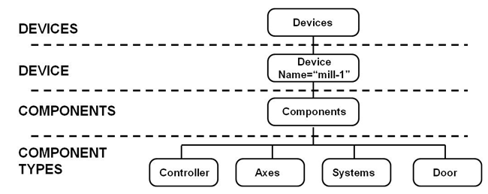

*Şekil 1*

Şekil 1 üstüne görebileceğiniz üzere en üst bölümde Device’larımız bulunmaktadır. Her bir tanesi altına dallanmış şekilde Component elementlerine sahiptir. Componentler ise çeşitli varyasyonlara sahip olabilmektedir.

Çoğu XML dökümanı ise aşağıda açıklanmış özelliklere sahip olmaktadır;

xmlns:<name>, declares a namespace to allow for combination and extensibility.

Xmlns, default namespace.

Xsi:schemaLocation, The ur lor relative location of the XML Schema.

Bütün MTConnect XML dosyalar bu özellikleri en üst satırda bulundurmaktadır.

Yukarıda verilen araştırmaya yarın devam etmek üzere mesai bitirilmiştir.